**Munkanapló a 2023-1-HU01-KA121-VET-000130981. számú Erasmus+ mobilitási projekthez**

**AEHT verseny, Vilnius, Litvánia - Stratégiai gondolkodás kategória**

**2023.11.06-11.11.**

**Készítette:**

**Németh Bálint Gábor**, 12.AK turisztikai technikus osztályos tanuló

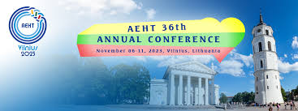

**A verseny bemutatása:**

A 2023-as AEHT nemzetközi turizmus-vendéglátás versenyen volt lehetőségem részt venni Vilniusban, Litvánia fővárosában. A versenyt minden évben más európai városban rendezik meg vendéglátási és turisztikai kategóriákkal, azzal a céllal, hogy több és több versenyzőnek adjon lehetőséget arra, hogy közelebbről megismerje Európa különböző kultúráit, és fejlessze a jövő vendéglátóipari szakembereinek tudását.

Én a Strategic Thinking in Tomorrow’s Hospitality kategóriában indultam, amelyben a célunk az volt, hogy a helyi Radisson Astorija hotelt elemezzük, illetve stratégiai tervet kellett készítenünk arról, hogy mi hogyan emelnénk még magasabb szintre a szolgáltatásokat, valamint milyen módon tennénk környezetileg fenntarthatóvá a szállodát. Mindezt egy PPT-ben össze kellett foglaljuk, majd előadnunk a zsűrinek és a hotel menedzserének.



**Felkészülés, a verseny kezdete:**

A versenyre való felkészülésben segítettek az iskolai tanáraim, angolórán több szempontból is feldolgoztuk a környezetvédelem és fenntarthatóság témakörét, illetve angol nyelvű cikkeket is kaptam a témában. Emellett önállóan is próbáltam megismerkedni új technológiákkal, fenntarthatóbb vendéglátási módszerekkel. A verseny keretében a szervezők biztosítottak egy webináriumot, ahol tájékoztattak arról, hogy milyen részei lesznek a versenynek, mi alapján pontoznak, és hogy pontosan miket kell majd elkészítsünk a verseny során.

**Szakmai és kulturális programok:**

***2023.11.06.***

Kora reggel indultunk az iskolánk elől kisbusszal a reptérre, ahol felszálltunk a Varsóba menő gépre, ahol átszálltunk a repülőnkre Vilnius felé.

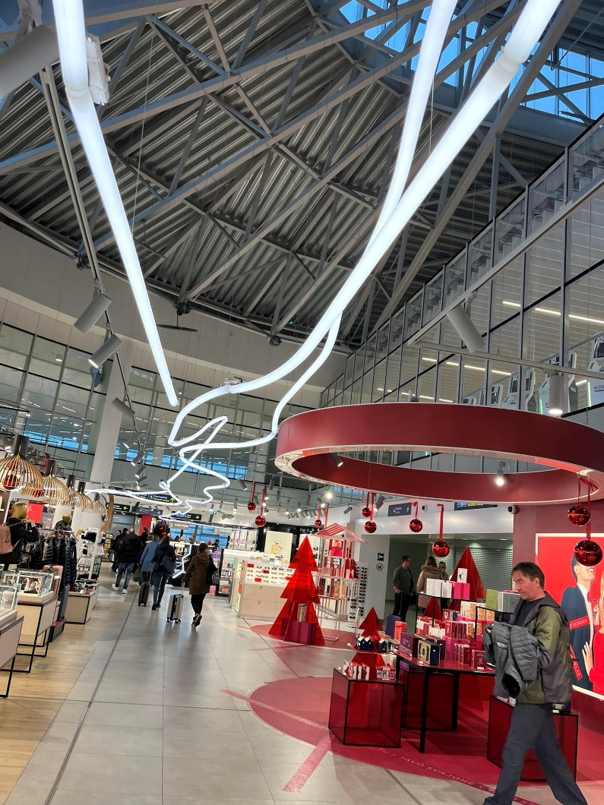

Én izgultam az úton, mivel ilyen magas szinten még nem versenyeztem, és nem tudtam, hogy mi vár rám, de biztos voltam benne, hogy jól fog menni. Miután megérkeztünk Litvániába, a hotelbe mentünk busszal, ahol lepakoltunk. Ezt követően egy kulturális-szakmai program keretében szétnéztünk a városban. A belváros részben modern volt, de részben megtartotta az óváros szépségét. A belvárost elhagyva azonban feltárult egy tipikus kelet-európai, sajátos poszt-szovjet világ, ami sok embernek csúnya tud lenni, nekem viszont személy szerint kifejezetten tetszik, mivel ez is része a térség történelmének és kultúrájának, pl. panelházak, rengeteg beton, vasszerkezetű játszóterek, szürke épületek.

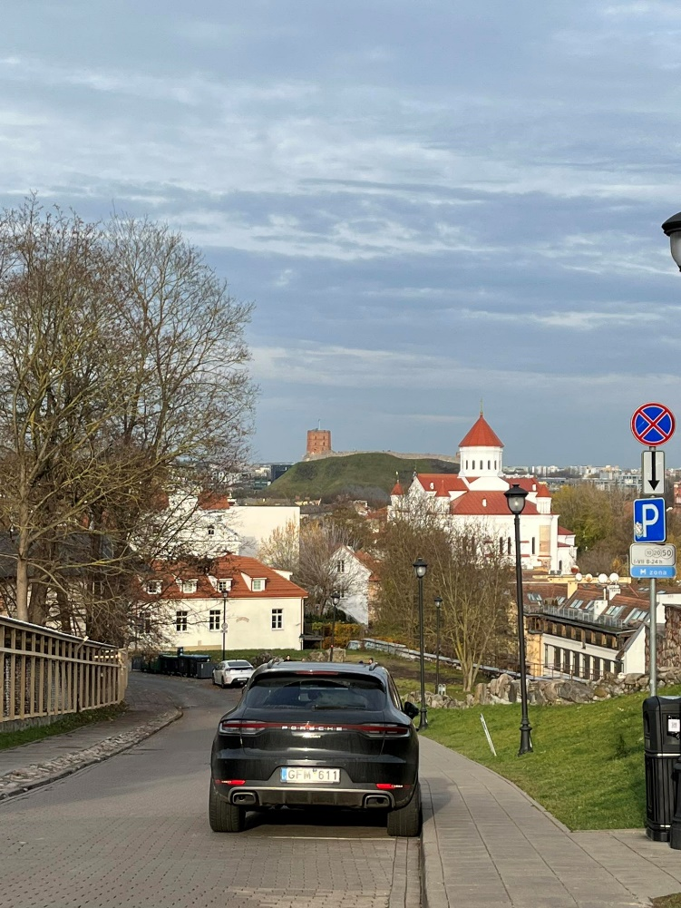

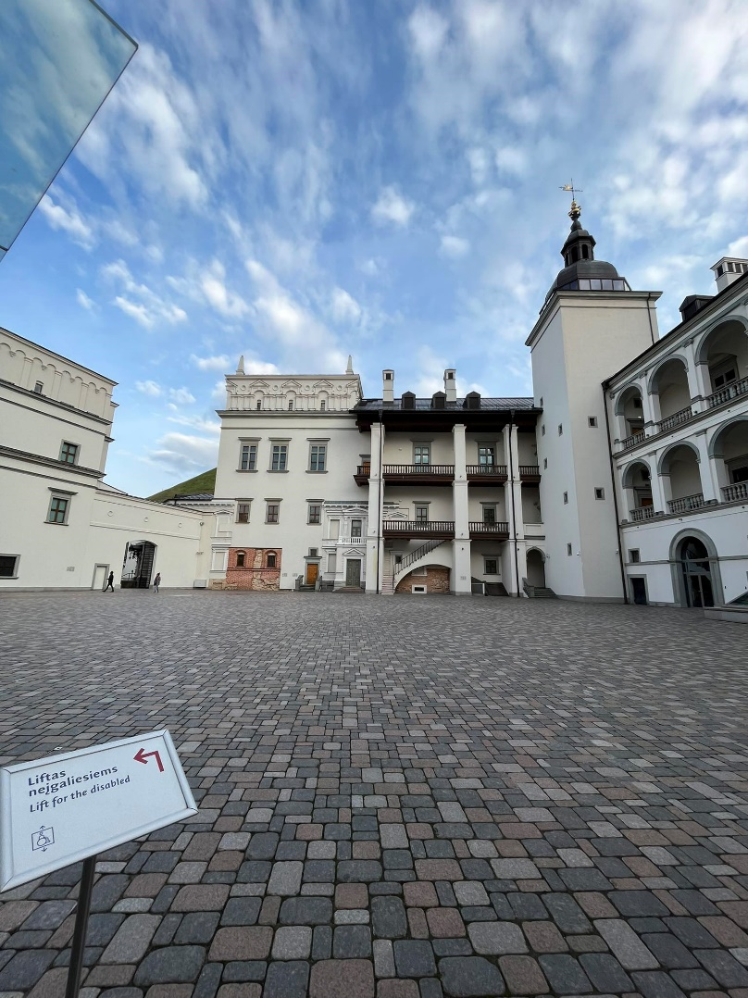

***2023.11.07.***

Ezt a napot a verseny nyitóceremóniájával kezdtük, ami hatalmas showműsor volt, több fellépővel. A fellépőket követően a verseny egyik szervezője hivatalosan is megnyitotta az eseményt, és bemutatott több kategóriában is részt vevő zsűritagot. A ceremónia alatt sorsolták ki a csapatokat, ahol én egy pakisztáni és egy holland lánnyal kerültem össze. A csapatok felosztásában a szervezők fő célja az volt, hogy minden csapatban külön országból, külön kultúrából legyenek a résztvevők, ezzel is elősegítve a kulturális információcserét és együttműködést. A nap hátralévő részében egy Masterclasson vettünk részt, aminek a fő célja az volt, hogy segítse a kreatív hozzáállást és gondolkodást az ezt követő versenyhez; itt sokféle feladatot kellett közösen megoldanunk, és előkészültünk a másnapi kihívásokra.

***2023.11.08***

A mi versenyünkben ez volt az a nap, amikor a legtöbb dolgot kellett csinálnunk. A reggelt egy „üzemlátogatással” kezdtünk, a versenyben részt vevő Radisson Collection Astorija Hotelben. Itt a General Manager vezetésével első kézből ismerhettük meg azt, hogy mi teszi különlegessé az ilyen magas szinten működő hoteleket illetve magát a szállodát is, amiről írnunk kellett. A bemutatót követően a csapattársaimmal összegyűltünk, és egyből elkezdtük felépíteni az alapját a mi tervünknek. A hozzáállásunk visszafogottabb volt, legfőképp fenntarthatóságra és modern technológiák integrációjára alapoztuk az ajánlatainkat. Az egész napunkat a papírunk és a prezentációnk elkészítésével töltöttük, mivel nekünk már másnap prezentálnunk kellett. Ennek elkészítésében segítségként lehetőségünk volt konzultálni a hotel managerével, valamint az egyik zsűrivel.

Én személyesen úgy éreztem, hogy jól tudtunk együttműködni a csapatommal, az egész egy közös munka volt, viszont mindhárman visszafogottabbak voltunk egymással szemben, legfőképp csak a munkánkra fókuszáltunk, de ez szerintem főleg a zárkózottabb személyiségünkből, és nem a kulturális különbségekből fakadt.

***2023.11.09***

Ezen a napon nekünk kellett előadni a prezentációnkat a zsűri és a többi csapat számára. Személy szerint én nem éreztem úgy, hogy nagyon „kilógtunk” volna a sorból a többi csapathoz képest – hasnoló minőségű és tartalmú prezentációt mutattunk be, de azt hiszem, inkább merészebbnek kellett volna lennünk az ötleteinkkel pl. a csapatok közül volt egy teljesen egyedülálló ötlet, ami végül első helyezést is ért el, de ők az egész hotelt teljesen átnevezték és újragondolták, tehát tulajdonképpen nem a meglévő hotelt fejlesztették, hanem egy teljesen újat álmodtak meg. Szerintem ez nem volt teljesen a feladatnak megfelelő megoldás, legalábbis a mi csapatunk nem így gondolkodott, mi szigorúan követtük az elvárásokat. Ha változtathatnék valamit az én részemből az előadásban, én úgy érzem, hogy az előadásmódomon erősítenék, magabiztosabban állnék hozzá, illetve ahogy az előbb is említettem, talán jobban mernék nagyobb változtatásokat javasolni.

Amikor a mi részünk véget ért a versenyben ezen a napon, visszamentem a hotelbe kipihenni magamat, mivel nagyon kimerítő volt az egész projektfeladatot egy nap alatt elkészíteni, még egy három fős csapatban is. A nap hátralevő részét egy portugál és pár osztrák versenyzővel töltöttem, közelebbről is megismertem azt, hogy miben különböznek az életmódjaink, a kultúráink.

***2023.11.10.***

A szakmai program keretében a nap városnézésből állt, aminek nagyon örültem, mivel idegenvezetőnek tanulok, így ez jó lehetőség volt a szakmai ismereteim fejlesztésére. Felfedeztük Vilnius óvárosát, és egy helyi étteremben ebédeltünk együtt, majd megnéztük a városházát, az elnöki palotát, valamint a vilniusi vár maradványait is.

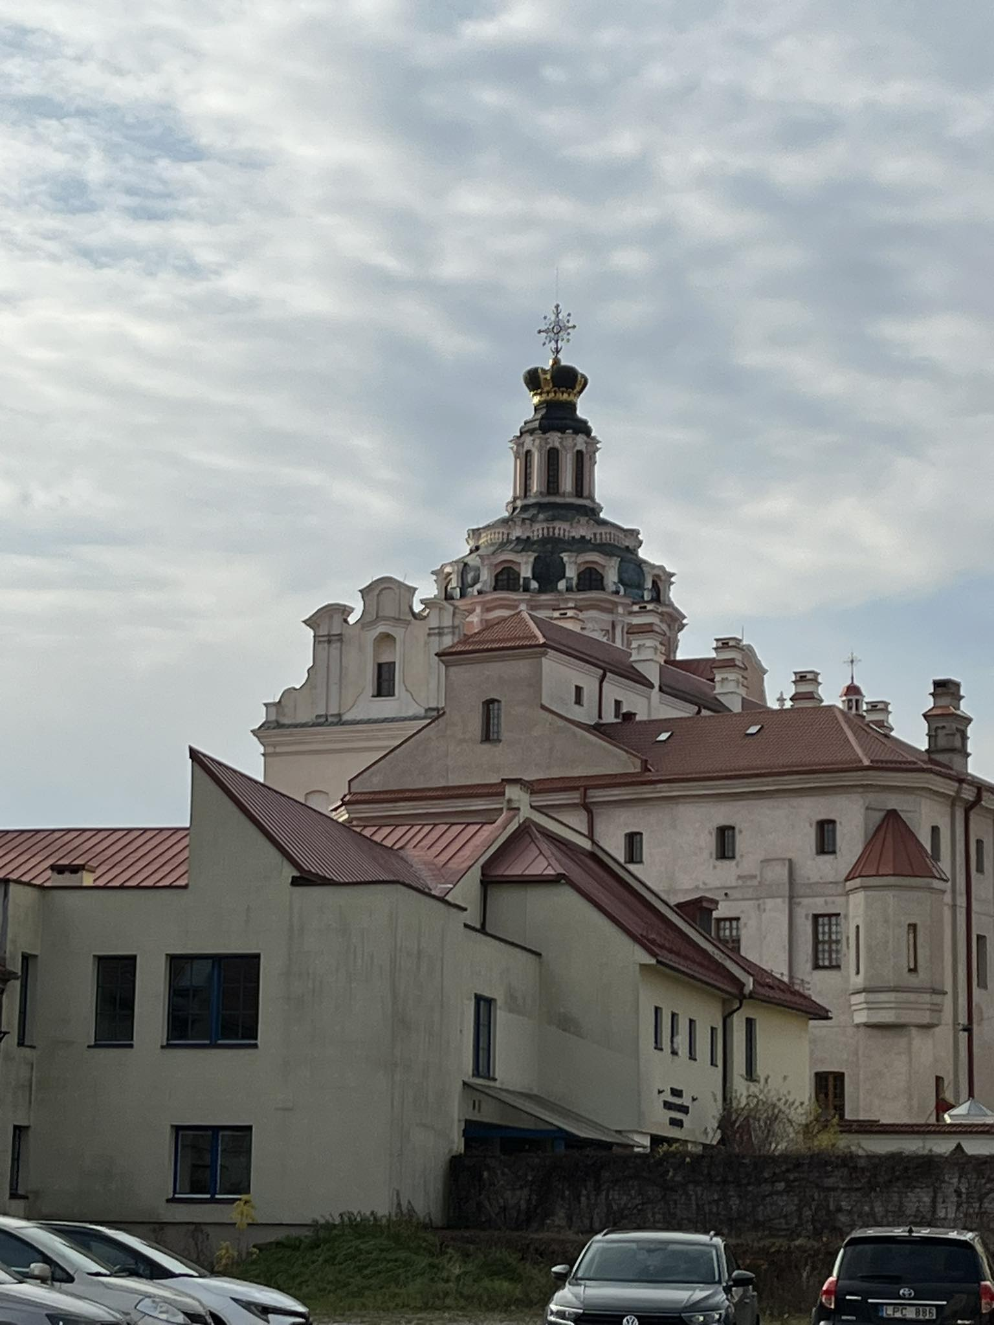

Este elérkezett az eredményhirdetés és a gálavacsora. A csapatommal végül negyedik helyezést értünk el, amire nagyon büszke vagyok, de én úgy érzem, hogy tudtunk volna jobban is teljesíteni, ha kaptunk volna több időt jobban megismerni egymást. A gálavacsora jó volt, viszont a pakisztáni csapattársamnak és a vele érkezők vallásával nem számoltak a rendezők, nem kaptak az ő diétájuknak megfelelő vacsorát, ami kellemetlenséget okozott nekik – ez is egy érdekes kulturális tapasztalat számomra.

***2023.11.11.***

Ezen a napon kora reggel már indultunk a reptérre, elsőnek Varsóba érkezve, majd egy kis várakozással később a Budapestre induló járatunkra szálltunk fel. Délután megérkeztünk Budapestre, ahol a transzferünk hazavitt minket.

***Összegzés:***

Szakmailag hatalmas lehetőség volt elutazni egy balti államba, egy kicsit megismerni annak kultúráját, történelmét. Idegenvezető szakos tanulóként sok elméleti és gyakorlati ismeretet is szereztem pl. repülőtéren való tájékozódás, átszállás, szállodai bejelentkezés, városnéző túra. Kiemelkedő szakmai élmény volt számomra, hogy egy többcsillagos hotel kulisszái mögé is be tudtam tekinteni, és mélyebben is beleláthattam annak üzleti működésébe és fejlesztési terveibe. A nemzetközi csapatban való munka sem volt furcsa számomra, mert sok más nemzetiségű barátom van, de úgy érzem, még nyitottabbá váltam, és fejlődtek az ezzel kapcsolatos képességeim is pl. kommunikáció.

Hazatérve a társaimmal is megosztottam ezeket az élményeket, 2 két tanítási nyelvű osztályban is tartottam angol nyelven szóbeli beszámolót a versenyről.

Nekem ez egy maradandó élmény volt, kifejezetten hálás vagyok, hogy lehetőségem volt részt venni egy ilyen szintű versenyben, és büszke vagyok, hogy bár lehet hogy nem hoztam haza érmet, a negyedik helyezést el tudtam érni, és hogy a több száz európai versenyző között lévő két magyarból én lehettem az egyik. Ha lenne esélyem rá, én szívesen részt vennék egy ilyen programban, akár más kategóriában is.

